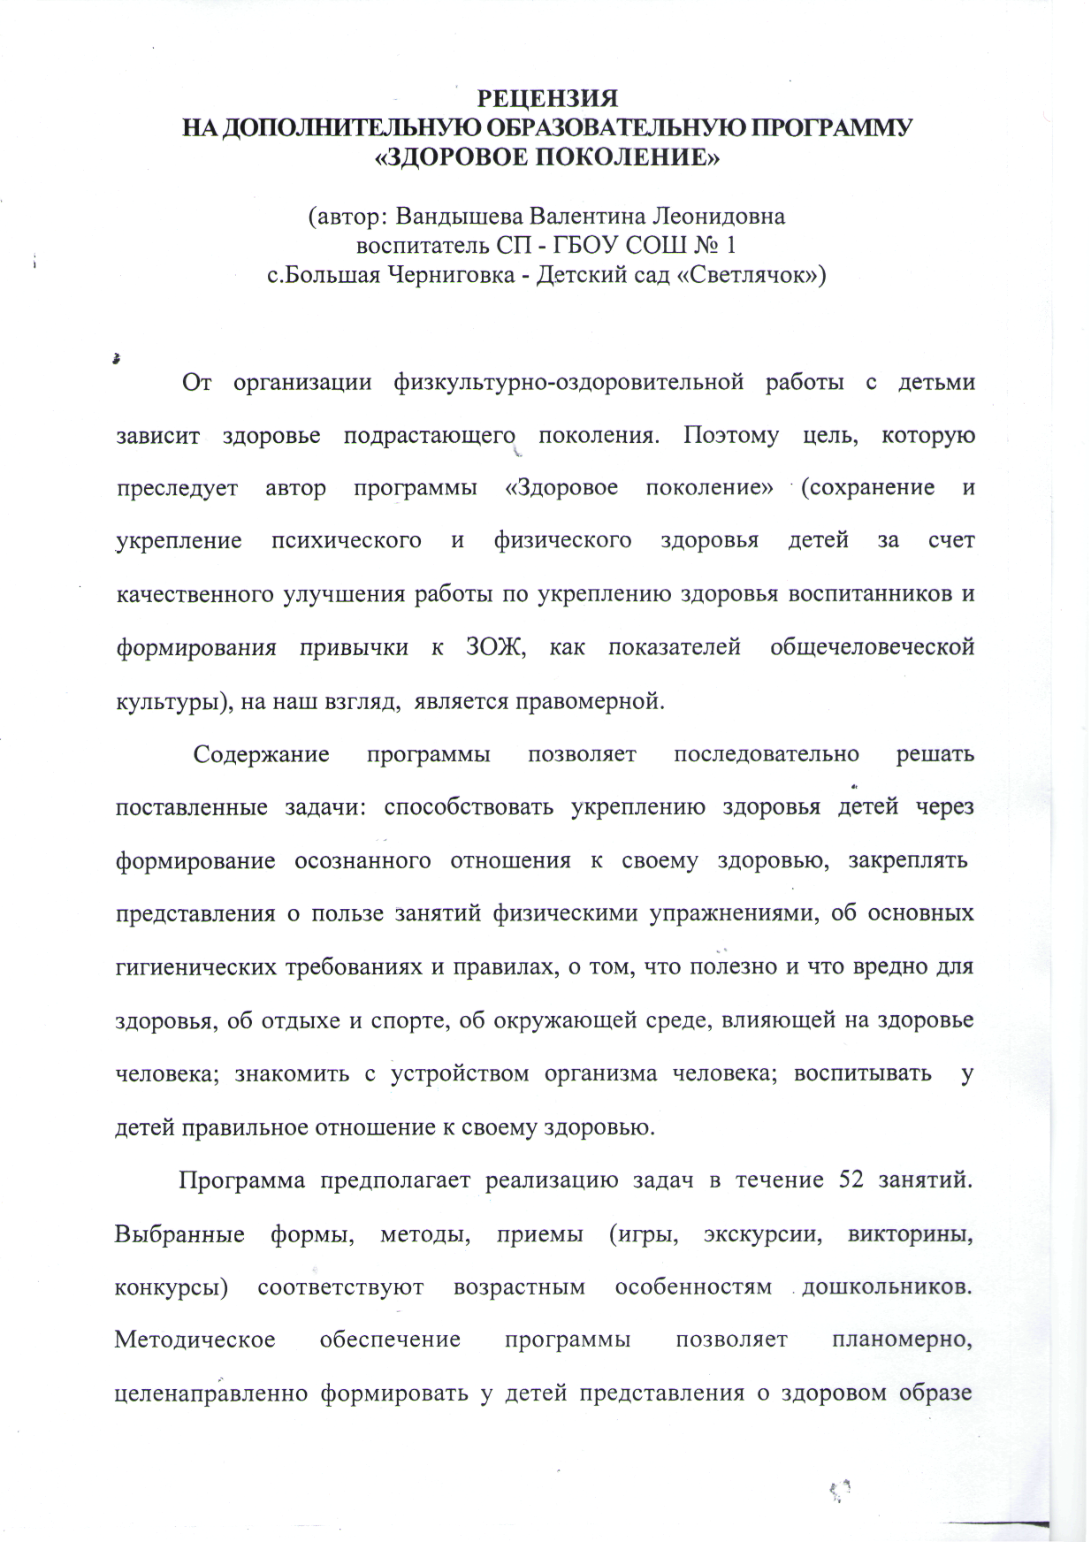
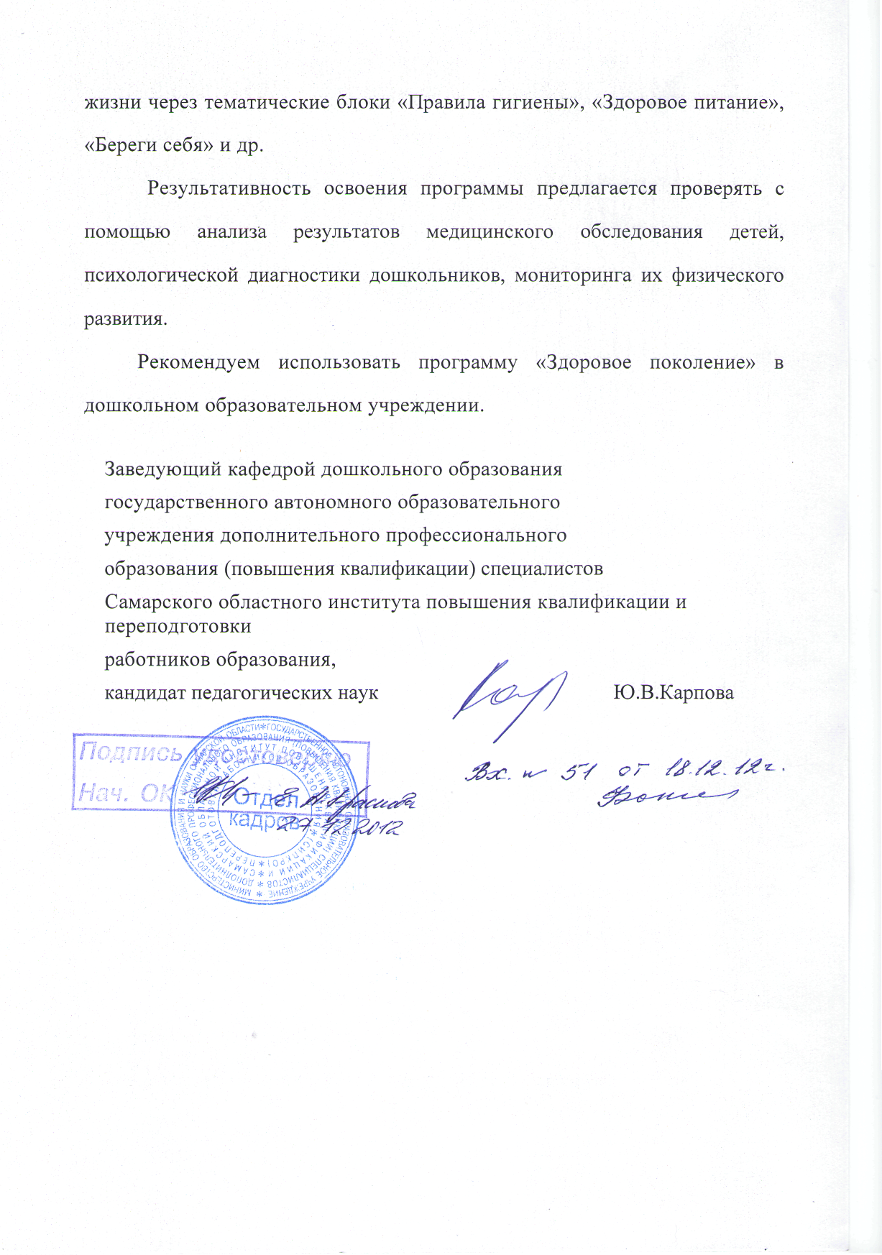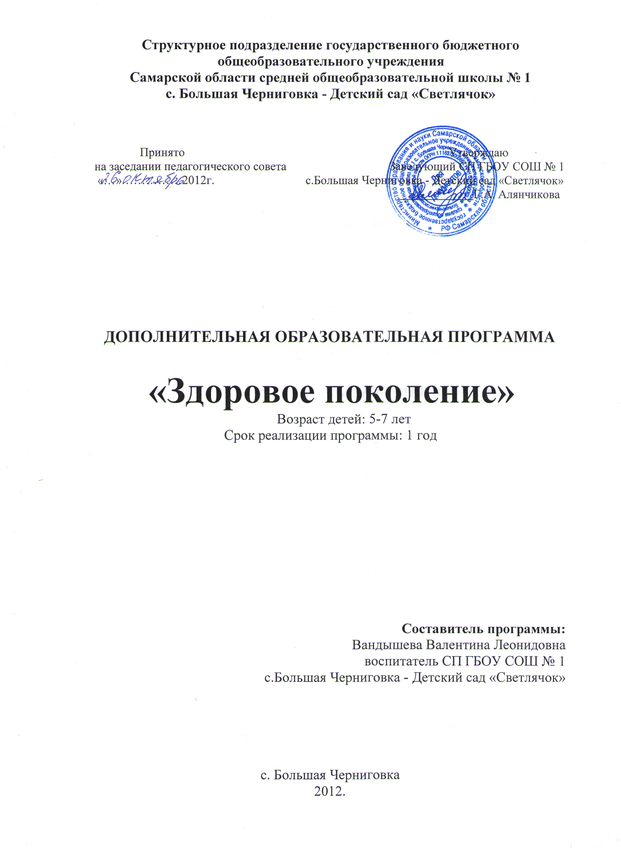

Содержание.

- Титульный лист.
- Пояснительная записка.
- Учебно-тематический план.
- Содержание изучаемого курса.
- Методическое обеспечение.
- Список литературы.

Здоровье – это вершина,
на которую каждый должен забраться сам.
И.И. Брехман

Пояснительная записка
Актуальность программы заключается в том, что важнейшая задача ДОУ – охрана и укрепление здоровья решается с помощью воспитания здоровьесберегающего поведения детей, построенного на их активности.
Новизна программы определяется:
- отбором содержания и методов работы с детьми по приобщению к ЗОЖ с учетом активизации их самостоятельности в самоорганизации двигательной деятельности и самоконтроле за ней;
- разработкой психолого-педагогических условий погружения ребенка в специально организованную среду, влияющую на психологическое здоровье.
Тема сохранения здоровья человека в последнее время активно обсуждается в обществе. Еще больше внимания уделяется сохранению здоровья дошкольников. Фактические данные говорят о ее актуальности. За последнее десятилетие состояние здоровья дошкольников значительно ухудшилось. Сейчас только 5% детей могут считаться абсолютно здоровыми. Чаще всего у дошкольников встречаются склонность к частым простудным заболеваниям, утомление и невротические расстройства, нарушения осанки, сколиозы, плоскостопие, близорукость. Исследования Научный центр здоровья детей Российской академии медицинских наук (НЦЗД РАМН) показали, что сегодня среди выпускников детских садов 3% полностью здоровы. В Послании к Федеральному Собранию в 2010 году Президент Российской Федерации Дмитрий Анатольевич Медведев сказал: «Стратегический приоритет политики в сфере детства – это формирование и развитие ценностей здорового образа жизни».
Анализ состояния здоровья поступающих детей в дошкольное учреждение показал, что если 10 лет назад от 70% до 90% воспитанников поступали в МДОУ с 1 группой здоровья, то сейчас этот показатель сократился до 50%. Все большее количество воспитанников не посещает дошкольное учреждение в связи с заболеваемостью или плановым лечением, что отрицательно сказывается на результатах образования.
В связи с этим возникла необходимость реализации оздоровительной программы, обусловленная увеличением пропуска детьми по болезни за последние три года.
2008-2009 – 16д.
2009-2010 – 19д.
2010-2011 – 21д.
Проблема здоровья подрастающего поколения, является одной из важнейших и целесообразных проблем жизни современного общества.
Хорошее здоровье – основополагающее условие достижения успешных результатов в образовательном процессе и становлении основ личности. Здоровый ребенок – как правило, жизнерадостный, активный, любознательный, выносливый, с достаточно высоким уровнем физического и интеллектуального развития. Научить детей с самого раннего возраста ценить, беречь и укреплять свое здоровье, если мы будем личным примером демонстрировать здоровый образ жизни, то только в этом случае можно надеяться, что будущие поколения будут более здоровы и развиты не только личностно, интеллектуально, духовно, но и физически. Здоровье – важный фактор работоспособности и гармоничного развития детей.
Реализация дополнительной программы «Здоровое поколение» является основой в формировании здорового образа жизни ребенка, в результате которого закладывается фундамент здоровья, происходит созревание и совершенствование жизненно-важных систем и функций организма. У ребенка развиваются адаптационные возможности, формируются движения, осанка, приобретаются физические качества (ловкость, гибкость, сила, координация и др.),
Принципы реализации программы
1. Принцип доступности и индивидуализации – оздоровительная работа в детском саду строится с учетом возрастных и индивидуальных особенностей детей, создавая индивидуальную оздоровительную программу, учитывать особенности здоровья и развития ребенка. Использование здоровьесберегающих технологий в соответствии с возрастными особенностями детей.
2. Принцип активности и сознательности – участие всего коллектива педагогов и родителей в поиске новых, эффективных методов и целенаправленной деятельности по оздоровлению себя и детей. Обеспечение высокой степени инициативы и творчества образовательного процесса. Оздоровительная работа предполагает формирование у дошкольника понимания, устойчивого интереса, осмысленного отношения, осознавая оздоровительное воздействие, ребенок учится самостоятельно и творчески решать задачи познавательного характера.
3. Принцип систематичности и последовательности в организации здоровьесберегающего процесса – принцип предполагает систематическую работу по оздоровлению и воспитанию валеологической культуры дошкольников, постепенное усложнение содержания и приемов работы с детьми на разных этапах педагогической технологии, связь предлагаемого содержания, форм, средств и методов работы.
4. Принцип «Не навреди» – этот принцип является первоосновой в выборе оздоровительных технологий в детском саду, все виды педагогических и оздоровительных воздействий выбираются с учетом их безопасности для здоровья и развития ребенка.
5. Принцип оздоровительной направленности – нацелен на укрепление здоровья в процессе воспитания и обучения. Стремимся к тому, чтобы оздоровительную направленность имели не только физкультурные мероприятия, но и в целом вся организация образовательного процесса в детском саду.
Основные направления программы
1. Профилактическое:
- совершенствование санитарно – гигиенических условий пребывания детей в ДОУ (очистка воды, воздуха и т.д.);
- осуществление сезонного закаливания;
- обеспечение сбалансированного питания;
- стабилизация психологического климата;
- создание благоприятных условий адаптации детей в ДО;
- совершенствование форм и методов физического воспитания.
2. Организационно - методическое:
- совершенствование здоровьесберегающей среды в ДО;
- обучение всех участников педагогического процесса (в том числе и родителей) современным технологиям оздоровления детей;
- создание системы информирования всех участников образовательного процесса о результативности работы по здоровьесбережению.
3. Методическое обеспечение здоровьесберегающей деятельности в ДОУ
- методическое сопровождение здоровьесберегающей деятельности ;
- установление профессиональных контактов с ДО, длительное время успешно работающими по здоровьесбережению;
Цель программы способствует сохранению и укреплению психического и физического здоровья детей за счет качественного улучшения работы по укреплению здоровья воспитанников и формирования привычки к ЗОЖ, как показателей общечеловеческой культуры.
Для реализации поставленной мною цели, были определены следующие задачи педагогической деятельности:
    - Способствовать укреплению здоровья детей через формирование осознанного отношения к своему здоровью.
    - Закреплять представления о пользе и занятиях физическими упражнениями, об основных гигиенических требованиях и правилах, о том, что полезно и что вредно для здоровья; об отдыхе и спорте, об окружающей среде, влияющей на здоровье человека, устройство организма человека.
3. Создать условия для полноценного физического и психического развития дошкольников, их эмоционального и личностного благополучия.
4. Знакомить воспитанников и родителей с технологиями здоровьесбережения.
5. Воспитывать у детей правильное отношение к своему здоровью, потребность к ЗОЖ, как показатель общечеловеческой культуры.
Основные участники реализации программы:
▪ Воспитанники дошкольного образовательного учреждения.
▪ Педагогический коллектив.
- Родители (законные представители) детей посещающих ДО.
Нормативно-правовая и документальная основа
- Конституция РФ
- Конвенция о правах ребенка
- Закон РФ «Об образовании» от 10.02.1992г.
- СанПин
Возраст детей-участников программы - дети 5-7 лет.
Срок реализации программы – программа краткосрочная, рассчитана на один год.
Основная форма работы – групповая, индивидуальная.
Режим занятий - занятия проводятся 1 раз в неделю. Общее количество часов в год – 52 часа
Используемые формы организации процесса:
- беседы;
- чтение художественной литературы;
- конкурсы, викторины;
- групповые дискуссии;
- экскурсии;
- мультимедийность;
- театрализация.

Ожидаемые результаты
Дети:
- формирование внимания дошкольников к вопросам здорового образа жизни, двигательной активности и правильного питания в условиях семьи.
- обобщение знаний о себе, о своем организме;
- систематизация знаний о здоровье (что полезно, что вредно);
- формирование практических навыков безопасного поведения в разных ситуациях;
- закрепление навыков личной гигиены;
- повышение двигательной активности;
- снижение заболеваемости у воспитанников дошкольного отделения, уменьшение количества дней, пропущенных по болезни одним ребенком до 3-х дней;
- осуществление ранней интеграции детей с проблемами здоровья в среду здоровых сверстников;
- повышение уровня толерантности, адаптированности к современным условиям жизни;
- формирование у детей отрицательного эмоционально-оценочного отношения к вредным привычкам
Родители:
- рост профессиональной компетенции и заинтересованности педагогов и родителей в сохранении и укреплении здоровья детей.
- актуализация потребности в здоровом образе жизни;
- освоение эффективных способов закаливания, укрепления и сохранения здоровья ребенка;
- понимание родителями необходимости сотрудничества с ДО по вопросам сохранения здоровья ребенка, приобщения его к здоровому образу жизни;
- стремление родителей создать эмоциональное благополучие, комфортную моральную и бытовую безопасную среду в семье.
Педагогический коллектив:
- сформированная система контроля выполнения задач программы
«Здоровое поколение»;
- представление показаний результатов итоговой диагностики; выявление снижения заболеваемости ОРЗ, пропусков одного ребенка по болезни по сравнению с прошлым годом.

Способы проверки результатов:
- Результаты медицинского обследования детей.
- Психологическая диагностика дошкольников.
- Мониторинг развития дошкольников по физическому воспитанию.
Формы подведения итогов реализации программы:
- фотовыставки;
- спортивные развлечения;
- семинары-практикумы;
- викторины;
- оформление стенгазеты.

Учебно-тематический план.
№ | Название раздела и тем | Общее  кол-во  часов | Теорети-  ческих | Практи-  ческих
1. | Введение | 1 | 1
1.1 | Что значит быть здоровым | 1 | 1
2. | «Я – человек» | 3 | 1 | 2
2.1. | Познаем себя |  | 1
2.2. | Фигура человека |  |  | 1
2.3. | Моя семья |  |  | 1
3. | «Я – хороший человек» | 4 | 2 | 2
3.1. | Правила поведения |  | 1
3.2. | Районная библиотека |  |  | 1
3.3. | Мои таланты |  | 1 | 1
4. | «Правила гигиены» | 7 | 5 | 2
4.1. | Режим дня |  | 1
4.2. | Наши зубы |  | 1 | 1
4.3. | Одежда по сезону |  | 1 | 1
4.4. | Наше зрение |  | 1
4.5. | Личная гигиена |  | 1
5. | «Здоровое питание» | 5 | 2 | 3
5.1. | Полезные и вредные продукты |  | 1
5.2. | Витамины зимой |  | 1 | 1
5.3. | Экскурсия на пищеблок |  |  | 1
5.4. | Сюжетно-ролевые игры |  |  | 1
6. | «Движения» | 11 | 3 | 8
6.1. | Спортивная жизнь |  | 1 | 1
6.2. | Аэробика |  |  | 1
6.3. | Спортивные виды профессий |  | 1
6.4. | Упражнения со скакалкой |  |  | 1
6.5. | Спортивная неделя |  |  | 1
6.6. | Веселые старты |  |  | 1
6.7. | Привычка к здоровому образу жизни |  | 1 | 1
6.8. | Мини-футбол |  |  | 1
6.9. | Семейный отдых |  |  | 1
7. | «Психологическое здоровье» | 7 | 3 | 4
7.1 | Встреча с психологом |  | 1
7.2. | Сказкотерапия |  |  | 1
7.3. | Психогимнастика |  |  | 1
7.4. | Релаксация и музыкотерапия |  | 1 | 1
7.5. | Положительные эмоции |  | 1
7.6. | Видим прекрасное |  |  | 1
8. | «Береги себя» | 6 | 2 | 4
8.1. | Безопасность дома |  | 1
8.2. | Правила дорожного движения |  |  | 1
8.3. | Встреча с инспектором по ПДД |  |  | 1
8.4. | Первая медицинская помощь |  | 1 | 1
8.5. | Помоги себе сам |  |  | 1
9. | «Профилактические мероприятия» | 6 | 3 | 3
9.1. | Плоскостопие |  |  | 1
9.2. | Осанка |  | 1
9.3. | Лекарственные растения |  |  | 1
9.4. | Встреча с медсестрой |  | 1
9.5. | Закаливание |  | 1 | 1
10. | Итоговое занятие | 1 | 1
10.1 | Здоровье - бесценный дар |  | 1
 | Итого | 52 | 23 | 29

Содержание программы.
Введение (1 час)
Тема 1: Что значит быть здоровым
Понятия здоровье.
Раздел 1. Я – человек (3 часа)
Тема 1: Познай себя.
Представление о строении тела человека.
Сердце – главный орган человека. Его функции.
Понятия: организм, кишечник, желудок, пищевод, сердце.
Тема 2: Фигура человека.
Моделирование «Собери модель человека».
Игра на внимание «Плечи, локти, коленки».
Практическая работа: составление фигуры человека.
Тема 3: Моя семья
Члены семьи.
Творческая работа: выполнение рисунка своей семьи.
Раздел 2. Я – хороший человек (3 часа)
Тема 1: Правила поведения.
Беседа о правилах поведения в детском саду.
Рассматривание сюжетных картин по теме.
Тема 2: Районная библиотека.
Экскурсия в библиотеку.
Тема 3: Мои таланты.
Сочинение рассказа «Чем я хорош?»
Видеофильм «Чемпионы России».
Понятия: одаренность, фигуристы, лыжники, гимнасты.
Раздел 3. Правила гигиены (6 часов)
Тема 1: Режим дня.
Необходимость соблюдения режима дня.
Рассматривание стенда «Мой режим дня».
Понятие: режим, завтрак, обед, ужин, сон.
Тема 2: Наши зубы
Соблюдение правил сохранения зубов здоровыми.
Папка-раскладушка «Профилактика стоматологических заболеваний».
Практическая работа: чистка зубов.
Тема 3: Одежда по сезону
Разумный выбор одежды для здоровья, удобства и комфорта.
Самостоятельное последовательное одевание одежды.
Практическая работа: дидактическая игра «Одеваем куклу».
Тема 4: Наше зрение
Необходимость охраны органов зрения.
Как сохранить хорошее зрение.
Зрительная гимнастика.
Тема 5: Личная гигиена
Мультимедийность «Личная гигиена»
Драматизация сказки «Мойдодыр».
Раздел 4: Здоровое питание (5 часов)
Тема 1: Полезные и вредные продукты.
Помочь детям понять, что здоровье зависит от правильного питания - еда должна быть не только вкусной, но и полезно.
Разница между «вкусным» и «полезным».
Развивающая игра «Съедобное - несъедобное»
Тема 2: Витамины зимой.
Значение витаминов для здоровья человека.
Влияние витаминов на организм человека.
Практическая работа: эксперименты «Где найти витамины зимой?». Приготовление витаминного салата.
Тема 3: Рациональное питание.
Экскурсия на пищеблок.
Тема 4: Сюжетно-ролевые игры.
Игра «Магазин «Продукты»».
Раздел 5: Движения (12 часов)
Тема 1: Спортивная жизнь.
Привитие интереса к спорту.
День здоровья.
Тема 2: Аэробика.
Восстановление тонуса тела с помощью аэробики.
Практическая работа: степ-аэробика.
Тема 3: Спортивные виды профессий.
Знакомство с профессиями спорта.
Понятия: профессия, спортсмен, тренер.
Тема 4: Упражнения со скакалкой.
Скипинг «Час скакалки».
Тема 5: Спортивная неделя.
«Малые Олимпийские Игры».
Просмотр спортивных игр в ДЮСШ с. Большая Черниговка.
Тема 6: Веселые старты.
Спортивные игры (спортивное мероприятие с родителями).
Тема 7: Привычка к здоровому образу жизни.
Семинар-практикум «Воспитываем привычку к здоровому образу жизни»
Практическая работа: оформление альбома «Спорт-это жизнь».
Тема 8: Мини-футбол.
Тема 9: Семейный отдых.
Поход всей семьей в местечко «Сибирь» (совместное мероприятие с родителями).
Практическая работа: фотовыставка по теме.
Раздел 6: «Психологическое здоровье» (7 часов)
Тема 1: Встреча с психологом.
Положительные эмоции, чувства, настроения, взаимоотношения.
Эмоционально-положительное отношение к играм.
Практическая деятельность: игра
Тема 2: Сказкотерапия.
Роль сказки в развитии детской эмоциональности.
Избавление от тревог и страхов, повышение уверенности в себе. Умение общаться.
Тема 3: Психогимнастика.
Тема 4: Релаксация и музыкотерапия.
Необходимость хорошего отдыха «Волшебный сон», «Молчок, «Отдых».
Умение отдыхать под музыку.
Тема 5: Положительные эмоции.
Добро, радость, необходимость любви, настроения.
Песочная терапия. В гостях у «Песочной феи»
Тема 6: Видим прекрасное.
Экскурсия в лес.
Раздел 7: «Береги себя» (5 часов)
Тема 1: Безопасность дома.
Как нужно себя вести, когда один дома. Безопасное поведение.
Рассматривание картин «Опасные ситуации».
Понятия: бытовые приборы, электричество, пожар.
Тема 2: Правила дорожного движения.
Зачем нужны правила.
Безопасный маршрут в детский сад.
«Правила соблюдать - беду миновать!»
Практическая работа: КВН «Знатоки правил дорожного движения».
Тема 3: Встреча с инспектором по ПДД.
Тема 4: Первая медицинская помощь.
Практикум «Оказание первой медицинской помощи».
Тема 5: Викторина «Помоги себе сам»
Развел 8: «Профилактические мероприятия» (5 часов)
Тема 1: Плоскостопие.
Детские тренажеры.
Практикум «Профилактика плоскостопия».
Тема 2: Осанка.
Как правильно сидеть за столом.
Беседа «Осанка - зеркало здоровья».
Тема 3: Лекарственные растения.
Поход в степь «Изучаем лекарственные растения». Фитотерапия.
Тема 4: Встреча с медсестрой.
Тема 5: Закаливание.
Способы закаливания.
Беседа «Солнце, воздух и вода – наши верные друзья».
Раздел 9: Итоговое занятие (1 час)
Тема 1: Здоровье-бесценный дар.

Здоровое поколение
Календарно – тематический план

№  п/п | Тема |  | Теорети-  ческие | Практи-  ческие | Дата
 |  | Введение | 1
1. | Вводное занятие |  | 1 |  | Сентябрь
 |  | Я – человек» | 1 | 2
2. | Познавательно-речевое занятие «Познай себя» |  | 1 |  | Сентябрь
3. | Игра «Собери модель человека». Игра на внимание «Плечи, локти, коленки» |  |  | 1 | Сентябрь
4. | Рисование «Моя семья» |  |  | 1 | Сентябрь
 |  | Я – хороший человек | 2 | 1
5. | Беседа о правилах поведения в детском саду |  | 1 |  | Октябрь
6. | Экскурсия в библиотеку |  |  | 1 | Октябрь
7. | Сочинение рассказа «Чем я хорош?» |  | 1 |  | Октябрь
 |  | Правила гигиены | 5 | 2
8. | Беседа «Мой режим дня» |  | 1 |  | Октябрь
9. | Практикум «Чистка зубов» |  |  | 1 | Октябрь
10. | Дидактическая игра «Одежда по сезону» |  |  | 1 | Ноябрь
11. | Зрение – орган познания |  | 1 |  | Ноябрь
12. | Драматизация сказок К.И.Чуковского «Мойдодыр», «Федорино горе» |  | 2 |  | Ноябрь
13. | Мультимедийность «Личная гигиена» |  | 1 |  | Ноябрь
 |  | Здоровое питание | 1 | 4
14. | Беседа «Полезные и вредные продукты» |  | 1 |  | Декабрь
15. | Эксперименты «Где найти витамины зимой?» |  |  | 1 | Декабрь
16. | Развивающая игра «Съедобное - несъедобное» |  |  | 1 | Декабрь
17. | Экскурсия на пищеблок детского сада. |  |  | 1 | Декабрь
18. | Сюжетно-ролевая игра «Магазин «Продукты»» |  |  | 1 | Декабрь
 |  | Движения | 1 | 12
19 | Беседа «Спорт – это жизнь» |  | 1 |  | Январь
20 | Народные подвижные игры |  |  | 1 | Январь
21 | Игропластика. Аэробика |  |  | 1 | Январь
22 | Конкурс рисунков «Здоровые дети – надежда России» |  |  | 1 | Январь
23 | Скипинг «Час скакалки» (совместное мероприятие с родителями) |  |  | 2 | Февраль
24 | Спортивная неделя "Малые Олимпийские Игры", просмотр спортивных игр в МОУ ДОД ДЮСШ с. Большая Черниговка |  |  | 1 | Февраль
25 | Веселые старты |  |  | 1 | Февраль
26 | Спортивное развлечение «Нам очень-очень нравится зима» |  |  | 1 | Февраль
27 | Семинар-практикум «Воспитываем привычку к здоровому образу жизни» |  |  | 1 | Март
28 | Оформление альбома «Спорт – это жизнь» |  |  | 1 | Март
29 | Спортивная игра «Мини-футбол». |  |  | 1 | Март
30 | Фотовыставка «Семейный отдых»  День здоровья |  |  | 1 | Март
Психологическое здоровье |  |  | 6 | 3
31 | Встреча с психологом. Игры |  | 1 |  | Май
32 | Сказкотерапия «Любимые сказки» |  | 2 |  | Май
33 | Ароматерапия «Лечимся запахом» |  | 1 |  | Май
34 | Психогимнастика «Заводные игрушки» |  |  | 1 | Май
35 | Релаксация и музыкотерапия |  | 2 |  | 01.05.37
36 | Песочная терапия «В гостях у песочной феи» |  |  | 1 | Июнь
37 | Экскурсия в природу «Видим прекрасное» |  |  | 1 | Июнь
 |  | Береги себя | 2 | 3
38 | Беседа «Безопасность дома» |  | 1 |  | Июнь
39 | КВН «Правила дорожного движения» |  |  | 1 | Июнь
40 | Практикум «Первая медицинская помощь» |  |  | 1 | Июль
41 | Встреча с инспектором по ПД |  | 1 |  | Июль
42 | Викторина «Помоги себе сам» |  |  | 1 | Июль
 |  | Профилактические мероприятия | 3 | 2
43 | Практикум «Профилактика плоскостопия» |  |  | 1 | Июль
44 | Беседа «Осанка – зеркало здоровья» |  | 1 |  | Август
45 | Поход в степи «Изучаем лекарственные растения». Фитотерапия |  |  | 1 | Август
46 | Встреча с медсестрой по теме |  | 1 |  | Август
47 | Занятие «Закаляемся вместе» |  | 1 |  | Август
 |  | Итоговое занятие | 1
48 | Здоровье бесценный дар |  | 1 |  | Август
 | Итого |  | 23 | 29

Календарно – тематическое планирование
программы «Здоровое поколение»

 | Тема и форма работы с родителями | Месяц
1. | Папка-пердвижка «Как организовать режим дня» | Сентябрь
2. | Консультация «Ненадобно другого образца, когда в глазах пример отца» | Октябрь
3. | Буклет «Приучайте ребенка соблюдать правила личной гигиены» | Ноябрь
4. | Конкурс на лучший рецепт витаминного салата. | Декабрь
5. | Практикум «Нетрадиционные методы оздоравливания детей». | Январь
6. | Скипинг «Час скакалки» (совместное мероприятие с детьми) | Февраль
7. | Семинар-практикум «Воспитываем привычку к здоровому образу жизни» | Март
8. | Тематический вечер «Папа, мама и я – без вредных привычек». | Апрель
9. | Анкетирование «Психологический климат в семье» | Май
10. | Круглый стол «Хорошее настроение, улыбка – залог успеха и здоровья» | Июнь
11. | Дискуссионная встреча «Опасные ситуации в жизни детей» | Июль
12. | Семейная гостиная «Если хочешь быть здоров, закаляйся!». | Август

Список использованной литературы.

- Алямовская, В.Г. Как воспитать здорового ребенка/ В.Г. Алямовская. – М: Аркти, 2008
- Волошина, Л.Н. Играйте на здоровье / Л.Н.Волошина – М: 2009
- Волошина, Л.Н. программа «Играйте на здоровье» и ее технология применения в ДОУ: учеб. Метод. пособие/ Л.Н.Волошина, Т. Н. Курилова – М: ГНОМ и Д.. – 2004
- Глазырина, Л.Д. Методика физического воспитания детей дошкольного возраста: пособие для педагогов дошкольных учреждений / Л.Д.Глазырина,В.А.Овсянкин. – М: Гуманитарный изд.центр Владос, 2005
- Детство: программа развития и воспитания детей в детском саду/ В.И. Логинова, Т. И. Бабаева, Н.А. Ноткина и др.; под ред. Т.И. Бабаевой, З.А. Михайловой, Л.М. Гурович.- СПб.: Акцидент, 2009
- Здоровый образ жизни. Здоровьесберегающие технологии воспитания в детском саду. Примерные планы и конспекты занятий. Под ред. Яковлевой Т.С. М.: Школьная пресса, 2007.
- Здоровый малыш. Под ред. Бересневой З.И. М.:Творческий центр, 2004.
- Змановский, Ю.Ф. Воспитаем детей здоровыми/ Ю.Ф. Змановский. – М.: Просвещение, 1989
- Лыкова В.Я. Педагогика здоровья. – Смоленск, 1999.-96с.
- Справочник старшего воспитателя дошкольного учреждения №8 – 2011.
- Третьяков П.И., Белая К.Ю. Дошкольное образовательное учреждение: Управление по результатам/ П.И. Третьяков, К.Ю. Белая .- М.: Новая школа, 2001

